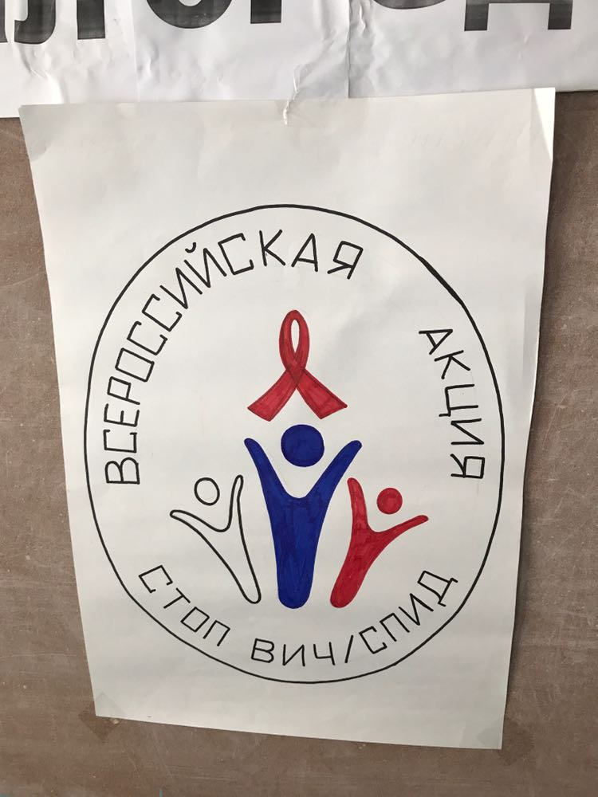
План
мероприятий в МКОУ «Уралинская СОШ» 2017 году посвященных
Всероссийской акции по борьбе с ВИЧ инфекцией.
«Стоп ВИЧ/СПИД»
с 7 по 12 декабря 2017 г
Цель :
- проверить знания по теме
- “ Стоп ВИЧ/СПИД ”,
- систематизировать и обобщить представления учащихся о значении личной гигиены, здоровья в жизни человека.
Задачи:
Формировать потребность в здоровом образе жизни;
Развивать познавательную активность детей, умение рассуждать, делать выводы;
Воспитывать человека, который умеет заботиться о своем здоровье.
№ | Название мероприятий | Класс | Сроки | Ответственные
1 | Всероссийский открытый урок | 5-11 | 7.12.17г | Уч. информатики
2 | Кл.час: «Знание ,ответственность ,здоровье» | 10-11 |  | Кл.рук
3 | Открытое мероприятие  «Стоп ВИЧ/СПИД» | 1-11 | 8.12.17г | Кл.рук
4 | Распрастранение информации о проведении акции среди населения | 10-11 | В теч месяца | Соц.пед
5 | Размещение информации на сайте школы | - | 11.12.17г | Соц.пед
6 | Просмотр рекомендованных роликов и фильмов | 5-11 | 8.12.17 г | Пед.орг
7 | Открытое мероприятие «Гигиена –залог здоровья» | 1-11кл | 11.12.17г | Пед. Орг.
11.12.17 г. в МКОУ «Уралинская СОШ» проведено открытое мероприятие посвященное «СТОП ВИЧ/СПИД» целю, которой является пропаганда знаний среди подростков о возможных путях заражения ВИЧ и профилактике СПИДа с приглашением участкового педиатра ФАП х.Урала.
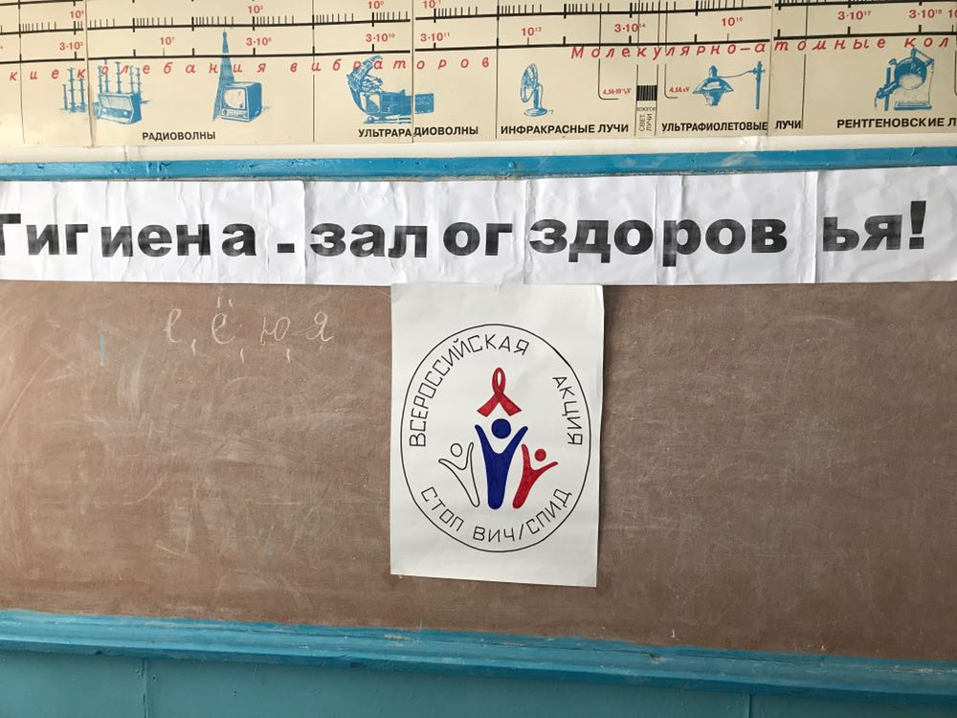
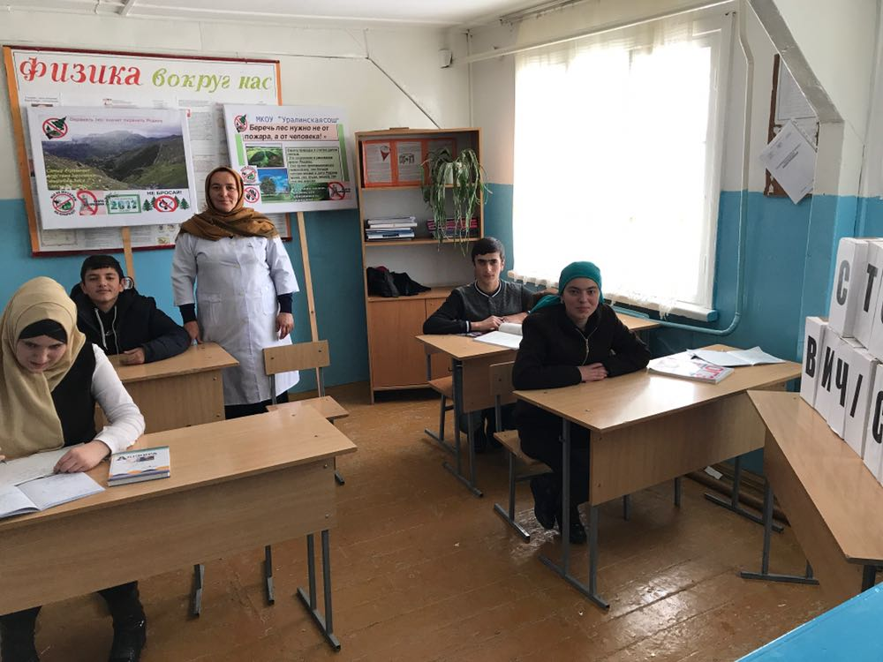
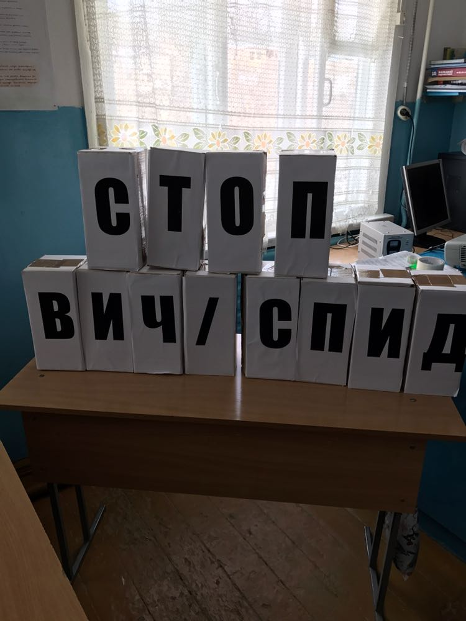

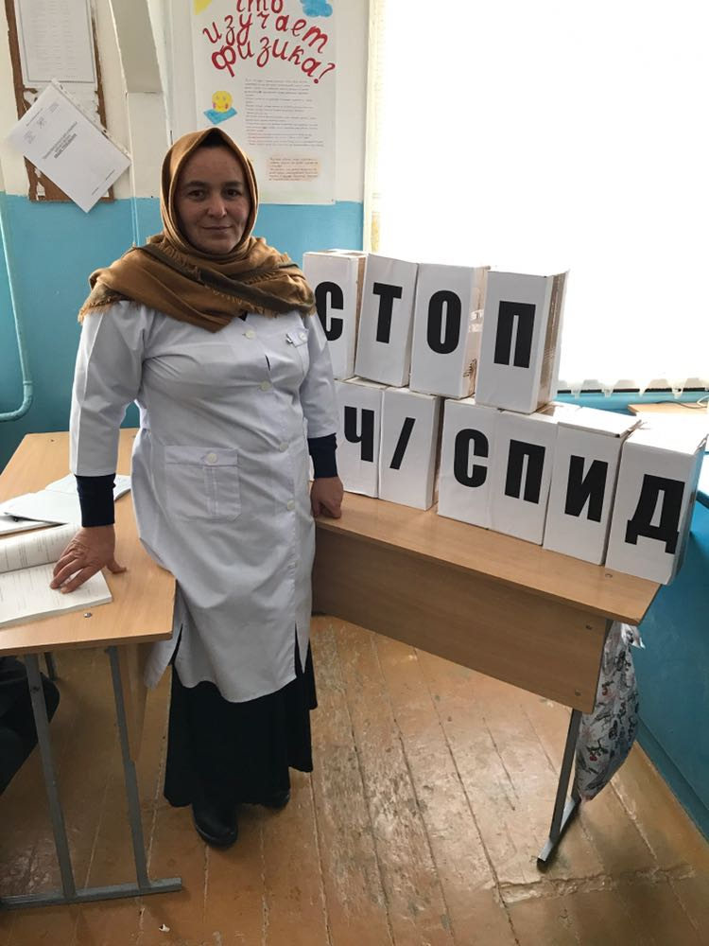
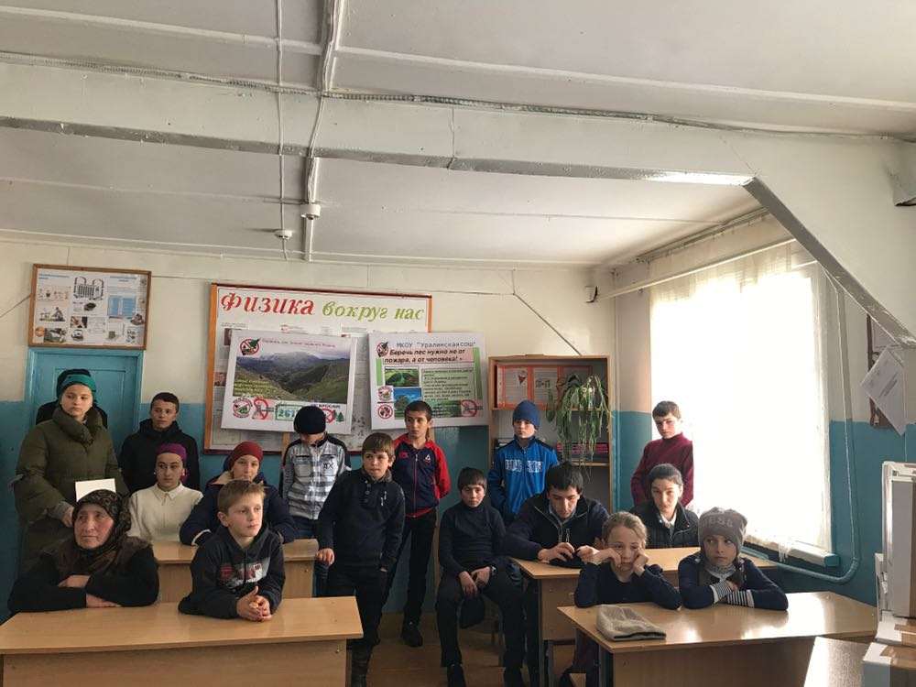
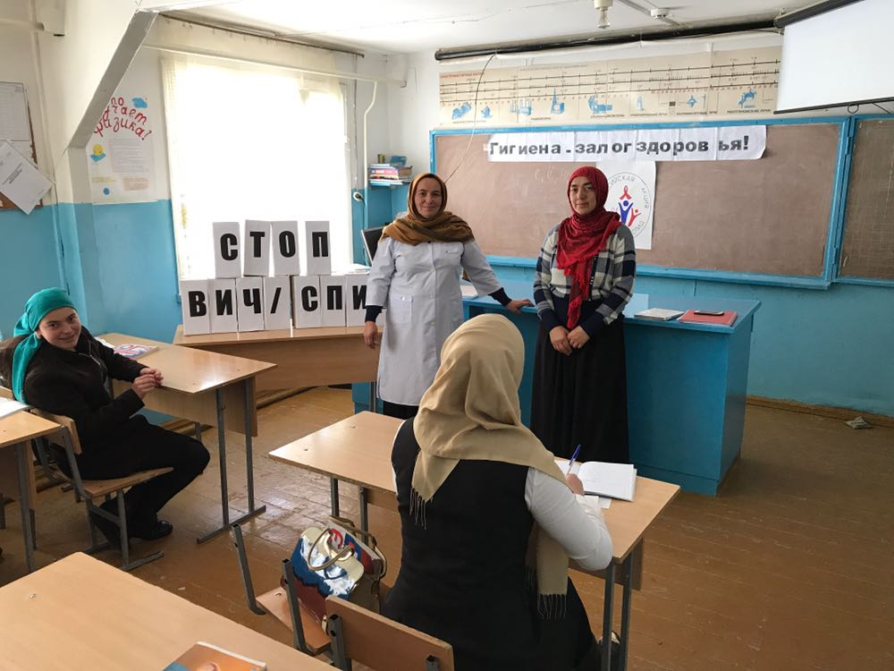
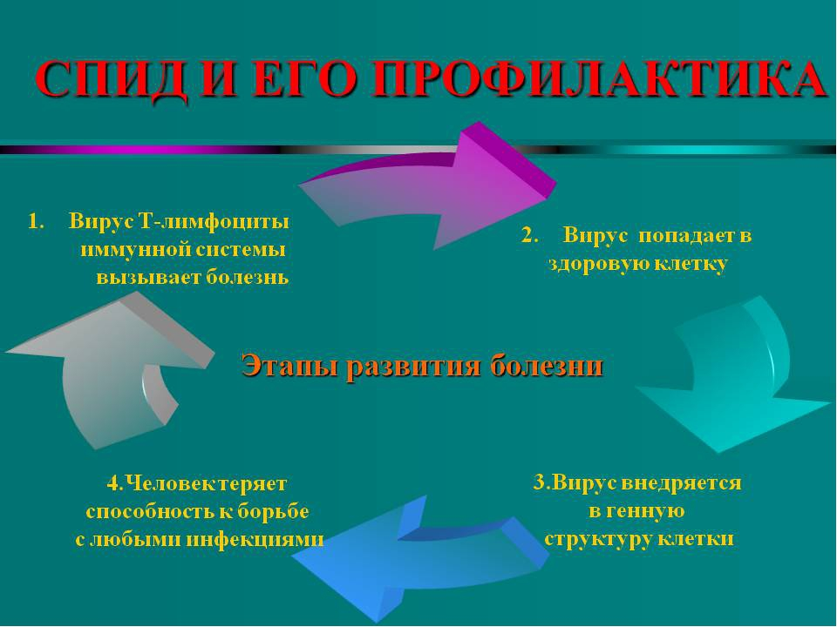

Педагог организатор: / Абакарова П. А/

